
GULBENES NOVADA PAŠVALDĪBA
Reģ. Nr. 90009116327
Ābeļu iela 2, Gulbene, Gulbenes nov., LV-4401
Tālrunis 64497710, mob.26595362, e-pasts: dome@gulbene.lv, www.gulbene.lv

GULBENES NOVADA PAŠVALDĪBAS DOMES LĒMUMS
Gulbenē

2025.gada 27.novembrī | Nr. GND/2025/829
 | (protokols Nr.25; 62.p)

Par zemes ierīcības projekta apstiprināšanu Rankas pagasta
nekustamajam īpašumam “Lejas-Jaun-Luķes”

Izskatīts sabiedrības ar ierobežotu atbildību “ZEMESRAKSTI”, reģistrācijas numurs 44103102632, juridiskā adrese: Vaļņu iela 15, Smiltene, Smiltenes novads, LV-4729, 2025.gada 23.novembra iesniegums (Gulbenes novada pašvaldībā saņemts 2025.gada 24.novembrī un reģistrēts ar Nr. GND/5.7/25/2559-S) ar lūgumu apstiprināt zemes ierīkotājas Elitas Zālītes (zemes ierīkotāja sertifikāts Nr.AA0067, derīgs līdz 2025.gada 21.decembrim) izstrādāto zemes ierīcības projektu nekustamajā īpašumā “Lejas-Jaun-Luķes”, Rankas pagasts, Gulbenes novads, kadastra numurs 50840040010, ietilpstošajai zemes vienībai ar kadastra apzīmējumu 50840040403 26,07 ha platībā.
Zemes ierīcības projekts izstrādāts zemes vienības ar kadastra apzīmējumu 50840040403 26,07 ha platībā, kas ietilpst nekustamā īpašuma “Lejas-Jaun-Luķes”, Rankas pagasts, Gulbenes novads, kadastra numurs 50840040010, sastāvā, sadalīšanai četros zemesgabalos, atdalot divus zemesgabalus lauksaimniecības vajadzībām un atdalot zemesgabalu ēku (būvju) uzturēšanas un apsaimniekošanas vajadzībām.
Saskaņā ar Vidzemes rajona tiesas Rankas pagasta zemesgrāmatas nodalījumu Nr. 30 nekustamā īpašuma “Lejas-Jaun-Luķes”, Rankas pagastā, Gulbenes novadā, kadastra numurs 50840040010, kas sastāv no zemes vienības ar kadastra apzīmējumu 50840040403 26,07 ha platībā, īpašuma tiesības uz 1/8 domājamo daļu ir nostiprinātas […] pamatojoties uz tiesneses Antras Bušmanes 2024.gada 10.decembra lēmumu, žurnāls Nr. 300008075344, īpašuma tiesības uz 1/8 domājamo daļu ir nostiprinātas […]pamatojoties uz tiesneses Baibas Lielpēteres 2024.gada 14.augusta lēmumu, žurnāls Nr. 300007293793, īpašuma tiesības uz 1/8 domājamo daļu ir nostiprinātas […]un uz 1/8 domājamo daļu […], pamatojoties uz tiesneses Lolitas Marovskas 2024.gada 25.jūlija lēmumu, žurnāls Nr. 300007113092, īpašuma tiesības uz 1/2 domājamo daļu ir nostiprinātas Jurim Paulovičam, pamatojoties uz tiesneses Baibas Lielpēteres 2021.gada 7.maija lēmumu, žurnāls Nr. 300005333725.
Zemes vienībai ar kadastra apzīmējumu 50840040403 26,07 ha platībā noteikts nekustamā īpašuma lietošanas mērķis – zeme, uz kuras galvenā saimnieciskā darbība ir lauksaimniecība (NĪLM kods 0101).
Saskaņā ar Gulbenes novada pašvaldības domes 2018.gada 27.decembra saistošajiem noteikumiem Nr.20 “Gulbenes novada teritorijas plānojums, Teritorijas izmantošanas un apbūves noteikumi un grafiskā daļa” (turpmāk – Saistošie noteikumi) zemes vienībā ar kadastra apzīmējumu 50840040403 ir noteiktas prasības teritorijas izmantošanai un apbūves parametriem šādām funkcionālām zonām un teritorijām ar īpašiem noteikumiem:
• mežu teritorija (M), platība: 12085 m², attiecība pret zemes vienību: 4.6%;
• lauksaimniecības teritorija (L), platība: 245923 m², attiecība pret zemes vienību: 94.2%;
• ūdeņu teritorija (Ū), platība: 3110 m², attiecība pret zemes vienību: 1.2%;
• ainaviskais ceļš (TIN51), platība: 260 m², attiecība pret zemes vienību: 0.1%;
• vietējas nozīmes lauksaimniecības teritorija (TIN6), platība: 40046 m², attiecība pret zemes vienību: 15.3%.
Ministru kabineta 2013.gada 30.aprīļa noteikumu Nr.240 “Vispārīgie teritorijas plānošanas, izmantošanas un apbūves noteikumi” 65.4.apakšpunkts nosaka, ka lauku teritorijās jaunveidojamās zemes vienības minimālā platība ir 2 ha, ja citos normatīvajos aktos vides un dabas aizsardzības, zemes pārvaldības vai lauksaimniecības un lauku attīstības jomā, teritorijas plānojumā vai lokālplānojumā nav noteikta lielāka minimālā platība. Šis nosacījums neattiecas uz gadījumiem, ja nepieciešams no pārējās zemes platības atdalīt esošu viensētu, kas likumīgi uzbūvēta līdz šo noteikumu spēkā stāšanās dienai.
Pamatojoties uz:
1) Pašvaldību likuma 10.panta pirmās daļas 21.punktu, kas nosaka, ka dome ir tiesīga izlemt ikvienu pašvaldības kompetences jautājumu; tikai domes kompetencē ir pieņemt lēmumus citos ārējos normatīvajos aktos paredzētajos gadījumos;
2) Zemes ierīcības likuma 19.pantu, kas nosaka, ka zemes ierīcības projektu un tā grozījumus apstiprina vietējā pašvaldība, izdodot administratīvo aktu;
3) Ministru kabineta 2016.gada 2.augusta noteikumu Nr.505 “Zemes ierīcības projekta izstrādes noteikumi” 26.punktu, kas nosaka, ka pēc projekta saņemšanas apstiprināšanai vietējā pašvaldība izdod administratīvo aktu par projekta apstiprināšanu vai noraidīšanu, norādot vai pielikumā pievienojot informāciju par tās zemes vienības kadastra apzīmējumu, kurai izstrādāts projekts, un projekta grafiskās daļas rekvizītus (attiecīgā zemes ierīkotāja vārdu, uzvārdu, datumu un laiku, kad tas minēto dokumentu ir parakstījis) vai projekta grafiskās daļas kopiju, 28.1. un 28.2. apakšpunktu, kas nosaka, ka, ja projektu apstiprina, vietējā pašvaldība pieņem uz projektētajām zemes vienībām attiecināmus lēmumus, tostarp lēmumu par adreses piešķiršanu, ja pēc zemes ierīcības darbiem paredzēts izveidot jaunu adresācijas objektu; nekustamā īpašuma lietošanas mērķu noteikšanu vai maiņu;
4) Ministru kabineta 2021.gada 29.jūnija noteikumu Nr.455 “Adresācijas noteikumi” 2.8., 2.9. un 2.10.apakšpunktu, kas nosaka, ka adresācijas objekts ir viensēta, dzīvošanai, saimnieciskai, administratīvai vai publiskai darbībai paredzēta ēka, zemes vienība, uz kuras ir atļauts būvēt šo noteikumu 2.8. un 2.9. apakšpunktā minētos objektus, 9.punktu, kas nosaka, ka pašvaldībai bez personas piekrišanas, izvērtējot konkrēto situāciju, ir tiesības piešķirt adresi, ja adrese adresācijas objektam nav piešķirta, un mainīt, tai skaitā precizēt adreses pieraksta formu, vai likvidēt piešķirto adresi, ja tā neatbilst šo noteikumu prasībām, 16.punktu, kas nosaka, ka pagastu apvidos, kas atrodas ārpus ciemiem, un mazciemos apbūvei paredzētajai zemes vienībai, viensētai vai ēkai piešķir nosaukumu kā adreses elementu;
5) Ministru kabineta 2006.gada 20.jūnija noteikumu Nr.496 “Nekustamā īpašuma lietošanas mērķu klasifikācija un nekustamā īpašuma lietošanas mērķu noteikšanas un maiņas kārtība” 16.1.apakšpunktu, kas nosaka, ka lietošanas mērķi nosaka, ja tiek izveidota jauna zemes vienība vai zemes vienības daļa, 30.punktu, kas nosaka, ka lauku teritorijās zemes vienībai, kas neatbilst šo noteikumu II¹ nodaļas regulējumam un kuru izmanto tikai lauksaimniecībai, mežsaimniecībai un ūdenssaimniecībai, nosaka vienu lietošanas mērķi; lai noteiktu lietošanas mērķi, nosaka zemes vienībā dominējošo ekonomisko darbību, salīdzinot zemes lietošanas veidu platības meža zemei, zemei zem ūdeņiem un lauksaimniecībā izmantojamai zemei; uz zemes vienības esošai dzīvojamo ēku un palīgēku vai lauku saimniecību nedzīvojamo ēku apbūvei atsevišķi nenosaka lietošanas mērķi no lietošanas mērķu klases “Apbūves zeme”;
6) Gulbenes novada pašvaldības domes 2018.gada 27.decembra saistošajiem noteikumiem Nr.20 “Gulbenes novada teritorijas plānojums, Teritorijas izmantošanas un apbūves noteikumi un grafiskā daļa”;
7) Ministru kabineta 2013.gada 30.aprīļa noteikumu Nr.240 “Vispārīgie teritorijas plānošanas, izmantošanas un apbūves noteikumi” 65.4.apakšpunktu;
8) Nekustamā īpašuma valsts kadastra likuma 1.panta 14.punktu, kas nosaka, ka nekustamā īpašuma nosaukums ir ar pašvaldības lēmumu nekustamajam īpašumam lauku apvidū un, ja nekustamā īpašuma sastāvā esošā zemes vienība vai būve nav adresācijas objekts, nekustamajam īpašumam pilsētā vai ciema teritorijā piešķirts rekvizīts, kas nav adrese, 19.panta 1.punktu, kas nosaka, ka, pamatojoties uz šā likuma 24.panta pirmās daļas 1., 2., 3., 5., 6., 7. un 11.punktā minēto personu iesniegumu, atbilstoši normatīvo aktu un šā likuma 34.panta nosacījumiem Kadastra informācijas sistēmā drīkst sadalīt reģistrētu nekustamā īpašuma objektu vairākos nekustamā īpašuma objektos, 32.panta pirmo daļu, kas nosaka, ka nekustamo īpašumu veido un tā sastāvu groza normatīvajos aktos noteiktajā kārtībā, un 33.panta 4.punktu, kas nosaka, ka nekustamo īpašumu veido, grozot reģistrēta nekustamā īpašuma sastāvu, no tā atdalot nekustamā īpašuma objektu, atklāti balsojot: ar 15 balsīm "Par" (Ainārs Brezinskis, Andis Caunītis, Artūrs Smagars, Dāvis Uiska, Gunārs Babris, Gunārs Ciglis, Guntis Princovs, Intars Liepiņš, Ivars Kupčs, Jānis Barinskis, Lāsma Gabdulļina, Liena Silauniece, Normunds Audzišs, Normunds Mazūrs, Valtis Krauklis), "Pret" – nav, "Atturas" – nav, "Nepiedalās" – nav, Gulbenes novada pašvaldības dome NOLEMJ:
1. APSTIPRINĀT zemes ierīkotājas Elitas Zālītes (zemes ierīkotāja sertifikāts Nr.AA0067, derīgs līdz 2025.gada 21.decembrim) izstrādāto zemes ierīcības projektu nekustamajā īpašumā “Lejas-Jaun-Luķes”, Rankas pagasts, Gulbenes novads, kadastra numurs 50840040010, ietilpstošajai zemes vienībai ar kadastra apzīmējumu 50840040403 26,07 ha platībā. Zemes vienības sadalījuma robežas noteikt saskaņā ar zemes ierīcības projekta grafisko daļu (pielikums), kas ir šī lēmuma neatņemama sastāvdaļa.
2. Saglabāt nekustamā īpašuma “Lejas-Jaun-Luķes”, Rankas pagasts, Gulbenes novads, kadastra numurs 50840040010, sastāvā jaunizveidoto zemes vienību ar kadastra apzīmējumu 50840040486 (projektā Nr.1) un aptuveno platību 1,60 ha, noteikt tai nekustamā īpašuma lietošanas mērķi – zeme, uz kuras galvenā saimnieciskā darbība ir lauksaimniecība (NĪLM kods 0101), piešķirt adresi: “Lejasjaunluķes”, Rankas pag., Gulbenes nov., LV-4416.
3. Piešķirt nosaukumu “Kalnaluķes” nekustamajam īpašumam, kurā iekļaut jaunizveidoto zemes vienību ar kadastra apzīmējumu 50840040487 (projektā Nr.2) un aptuveno platību 1,67 ha, noteikt tai nekustamā īpašuma lietošanas mērķi – zeme, uz kuras galvenā saimnieciskā darbība ir lauksaimniecība (NĪLM kods 0101), piešķirt adresi: “Kalnaluķes”, Rankas pag., Gulbenes nov., LV-4416.
4. Piešķirt nosaukumu “Kalnaluķu pļavas” nekustamajam īpašumam, kurā iekļaut jaunizveidoto zemes vienību ar kadastra apzīmējumu 50840040488 (projektā Nr.3) un aptuveno platību 9,77 ha, noteikt tai nekustamā īpašuma lietošanas mērķi – zeme, uz kuras galvenā saimnieciskā darbība ir lauksaimniecība (NĪLM kods 0101).
5. Piešķirt nosaukumu “Jaunluķu pļavas” nekustamajam īpašumam, kurā iekļaut jaunizveidoto zemes vienību ar kadastra apzīmējumu 50840040489 (projektā Nr.4) un aptuveno platību 13,03 ha, noteikt tai nekustamā īpašuma lietošanas mērķi – zeme, uz kuras galvenā saimnieciskā darbība ir lauksaimniecība (NĪLM kods 0101).
6. Lēmumu nosūtīt sabiedrībai ar ierobežotu atbildību “ZEMESRAKSTI” uz elektroniskā pasta adresi: zelita.2@inbox.lv.

Pamatojoties uz Administratīvā procesa likuma 76.panta otro daļu, 79.panta pirmo daļu, 188.panta pirmo un otro daļu un 189.pantu, šo lēmumu viena mēneša laikā no tā spēkā stāšanās dienas (administratīvais akts, saskaņā ar Administratīvā procesa likuma 70.panta pirmo daļu, stājas spēkā ar brīdi, kad tas paziņots adresātam (saskaņā ar Paziņošanas likuma 9.panta otro daļu dokuments, kas sūtīts pa elektronisko pastu, uzskatāms par paziņotu otrajā darba dienā pēc tā nosūtīšanas)) var apstrīdēt Gulbenes novada pašvaldības domē vai uzreiz pārsūdzēt Administratīvās rajona tiesas attiecīgajā tiesu namā pēc pieteicēja adreses vai nekustamā īpašuma atrašanās vietas.

Gulbenes novada pašvaldības domes priekšsēdētājs N.Mazūrs

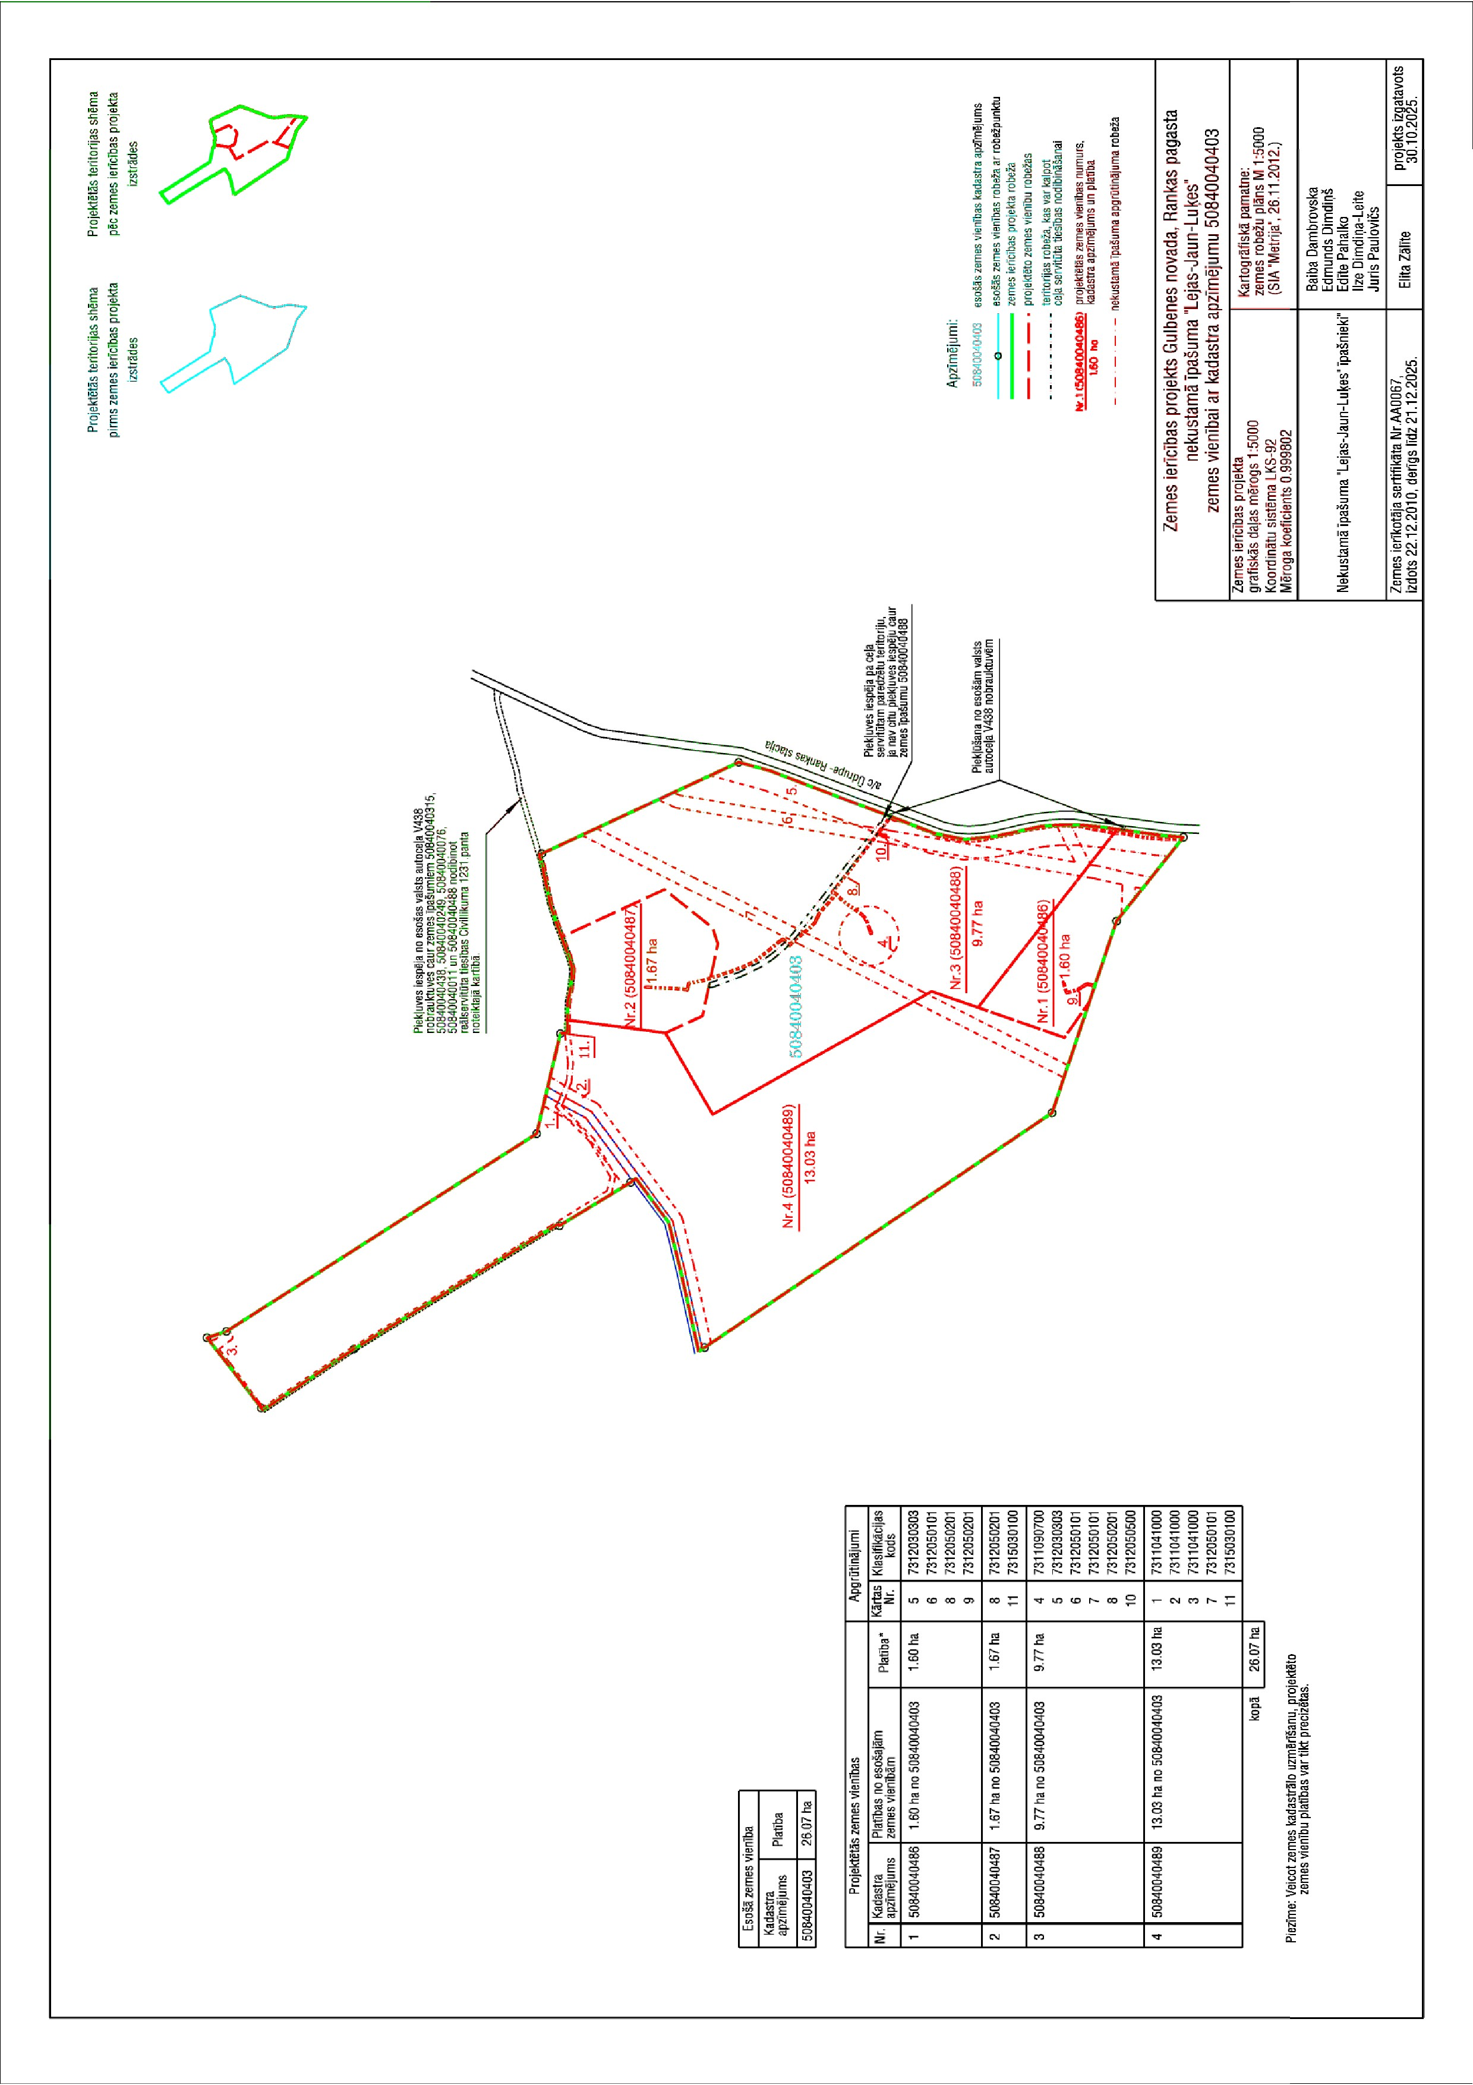
Pielikums 27.11.2025. Gulbenes novada domes lēmumam GND/2025/829

Gulbenes novada pašvaldības domes priekšsēdētājs N.Mazūrs

